**西安电子科技大学**

**组网与运维综合实验 课程实验报告**

**实验名称 IP地址实验**

网络与信息安全 学院 2118021 班

成 绩

姓名 学号

同作者

实验日期 2023 年 11 月 08 日

|  |
| --- |
| 指导教师评语：  指导教师：  年 月 日 |
| **实验报告内容基本要求及参考格式**  一、实验目的  二、实验所用仪器（或实验环境）  三、实验基本原理及步骤（或方案设计及理论计算）  四、实验数据记录（或仿真及软件设计）  五、实验结果分析及回答问题（或测试环境及测试结果） |

# IP地址实验

## 一、实验目的

1. 掌握分类的IP编址方法。
2. 掌握可划分子网的IP编址方法。
3. 掌握CIDR的IP地址编址方法和路由聚合功能。

## 二、实验步骤

1. 给出实验中用到的拓扑图

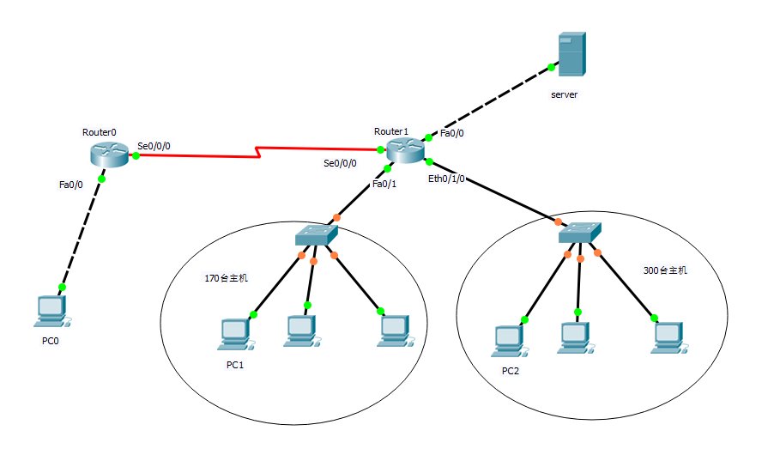

1. 给出实验中使用的IP配置表

|  |  |  |  |  |
| --- | --- | --- | --- | --- |
| 设 备 | 接口 | IP地址 | 掩码 | 默认网关 |
| Server | FaO | 192.168.2.1 | 255.255.255.0 | 192.168.2.254 |
| Router0 | Fa0/0 | 192.168.1.254 | 255.255.255.0 | NULL |
| Routerl | Fa0/0 | 192.168.2.254 | 255.255.255.0 | NULL |
| Se0/0/0 | 192.168.4.2 | 255.255.255.0 | NULL |

1. 任务一：练习主机和路由器的IP地址配置。

首先，根据已有IP地址分配信息，为主机PC0与路由器Router0配置IP地址。

由于PC0与Router0的Fa0/0端口相连，则PC0的网络号应于其相同，因此为PC0配置IP地址为192.168.1.1，子网掩码为255.255.255.0，默认网关即为Router0的Fa0/0端口，即配置PC0的默认网关为192.168.1.254。

同理Router0的Se0/0/0端口的网络号应与其相连的Router1的Se0/0/0端口的网络号相同，且没有默认网关，因此配置其IP地址为192.168.4.1，子网掩码为255.255.255.0。

PC0配置结果如下：

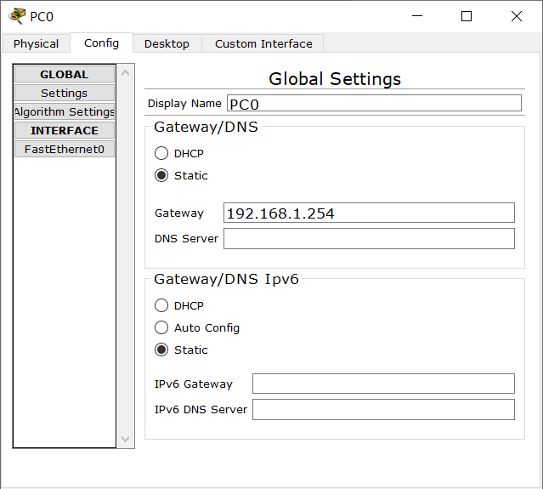

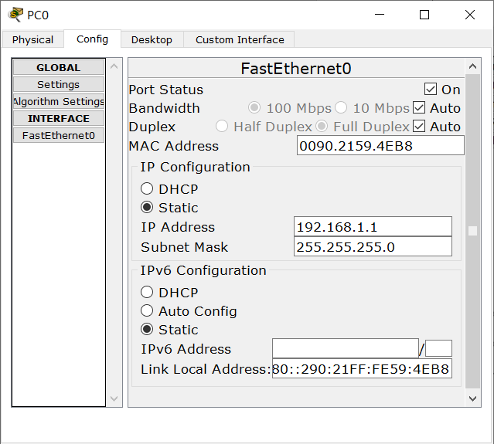

Router0配置如下：

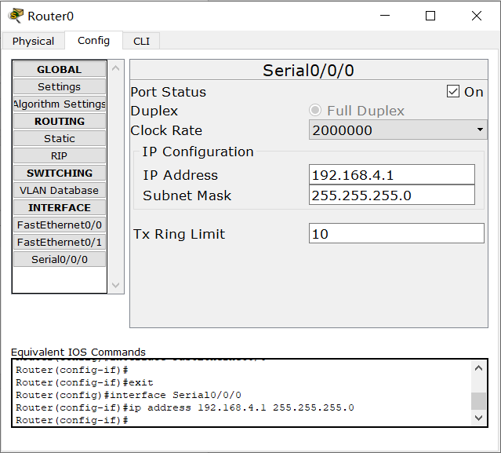

然后添加PC0至Server的数据包，测试其连通性，结果如下：

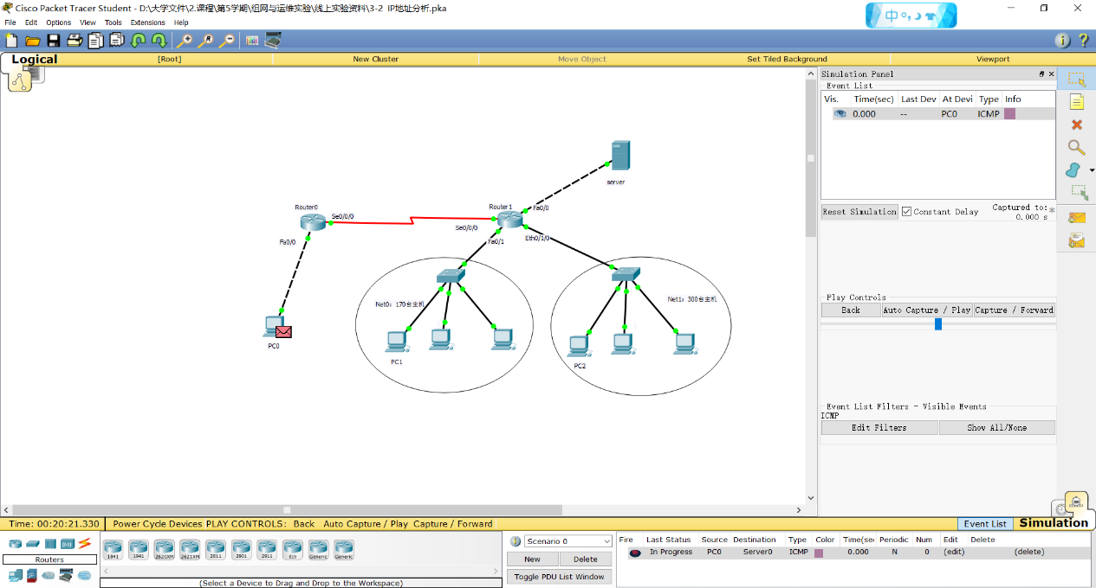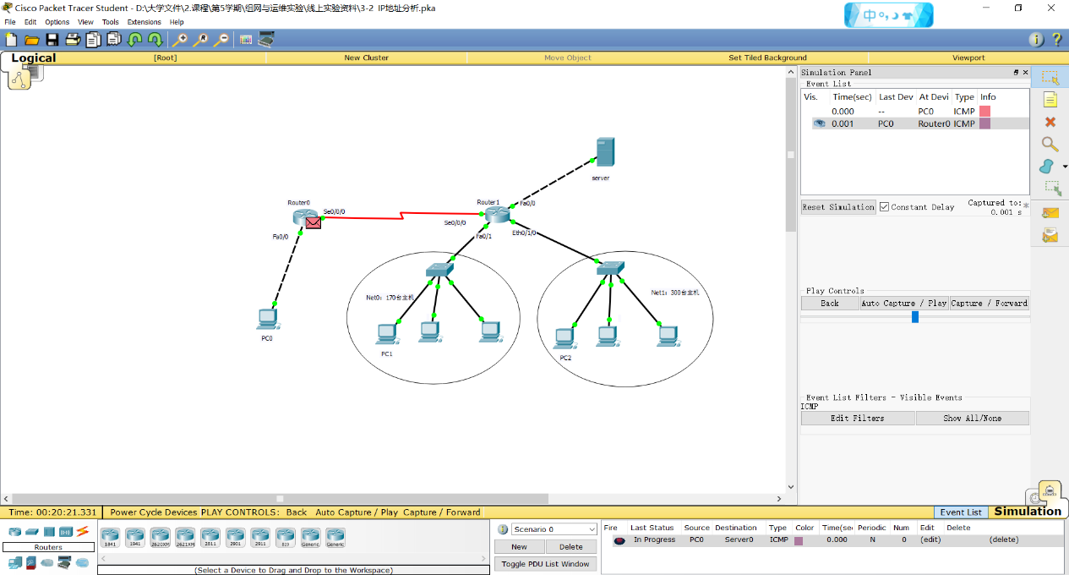

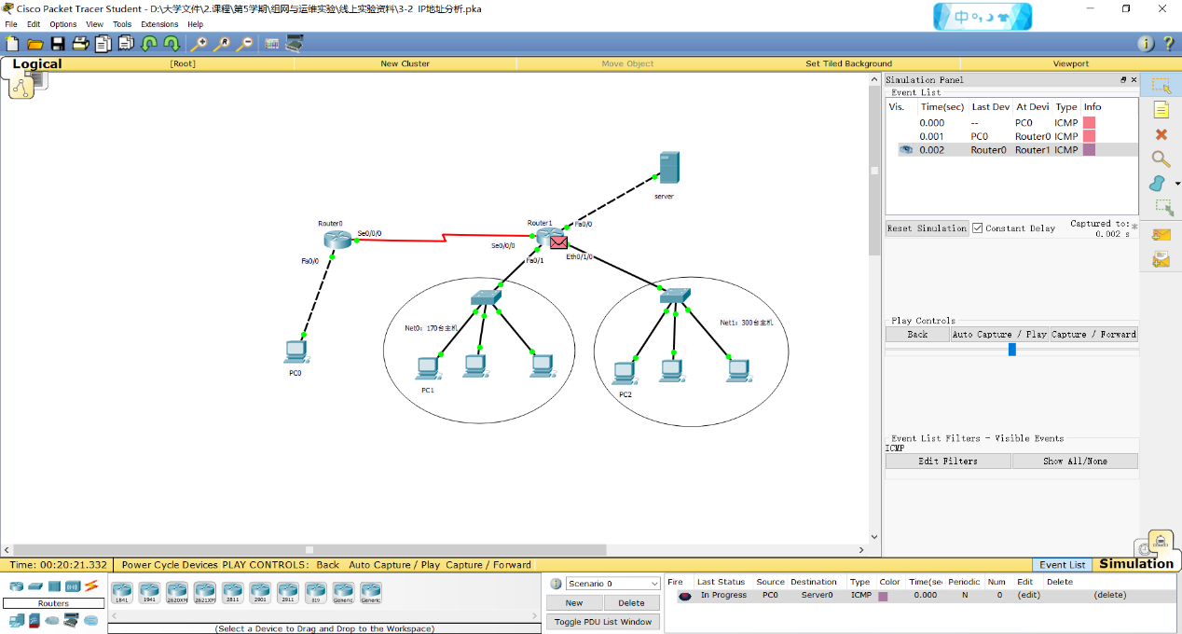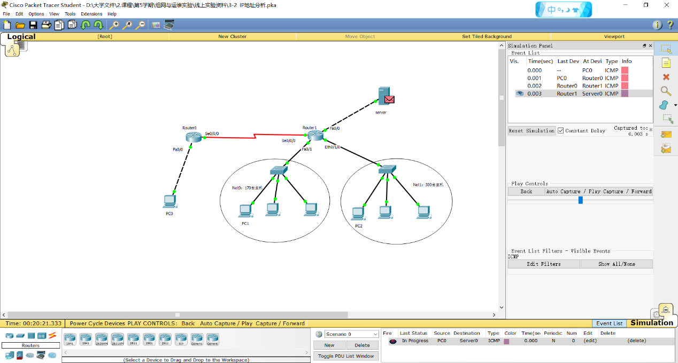

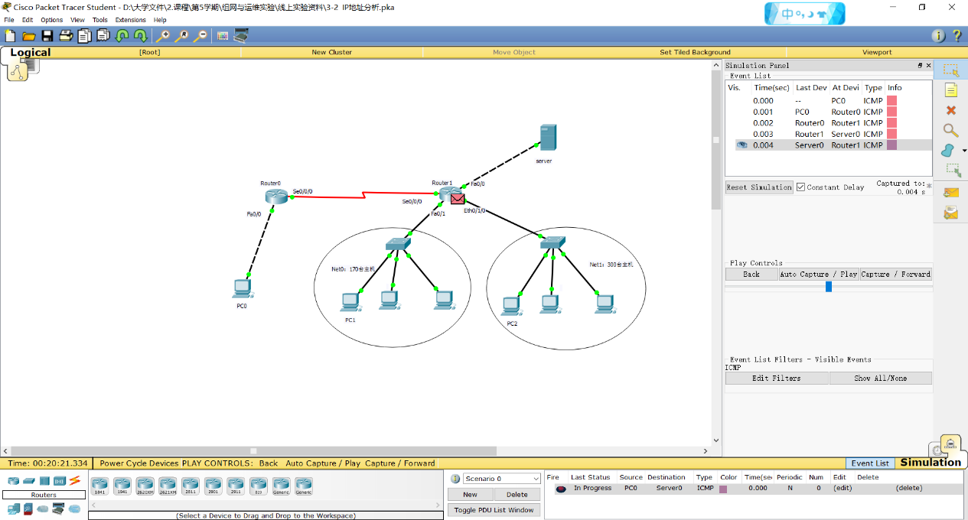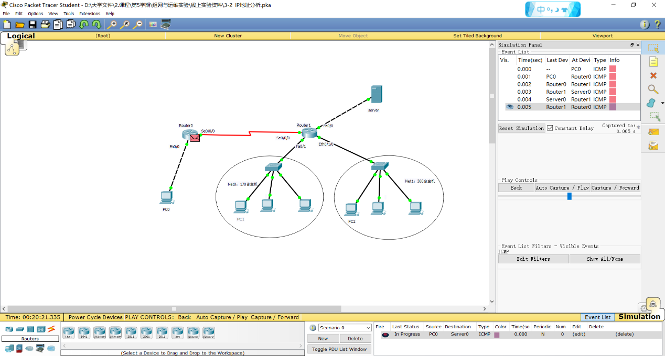

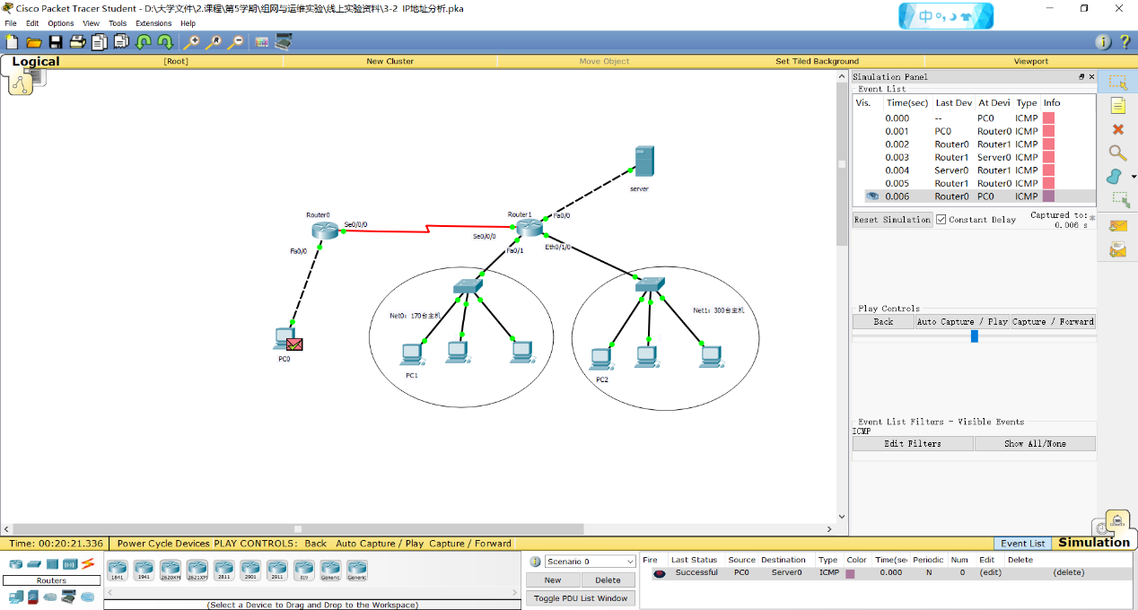

由图可知，数据包可以由PC0到达Server并返回，即IP地址配置正确。

1. 任务二：练习划分子网。

对于给定B类地址，由于要使子网IP地址空间最大，因此要使网络号位数最小。因为有两个字网，因此将该B类地址划分为两个子网即符合题意，即子网网络号应比B类地址多一位。因此Net1的子网地址为173.16.0.0，子网掩码为255.255.128.0；Net2的子网地址为173.16.128.0，子网掩码为255.255.128.0。

由于Net1与Net2的默认网关分别为Router1的Fa0/1 与Eth0/1/0端口。因此Router1的Fa0/1的IP地址为173.16.127.254，子网掩码为255.255.128.0；Router1的Eth0/1/0的IP地址为173.16.255.254，子网掩码为255.255.128.0。

分配结果如下：

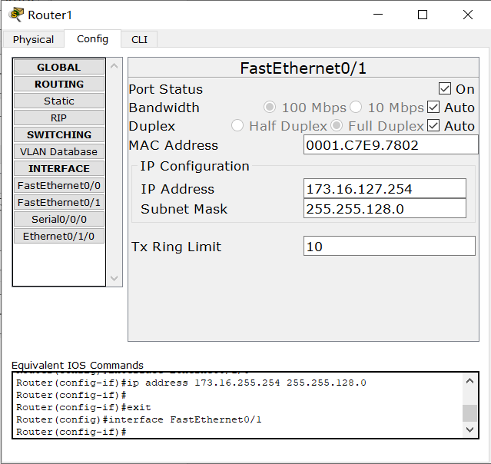

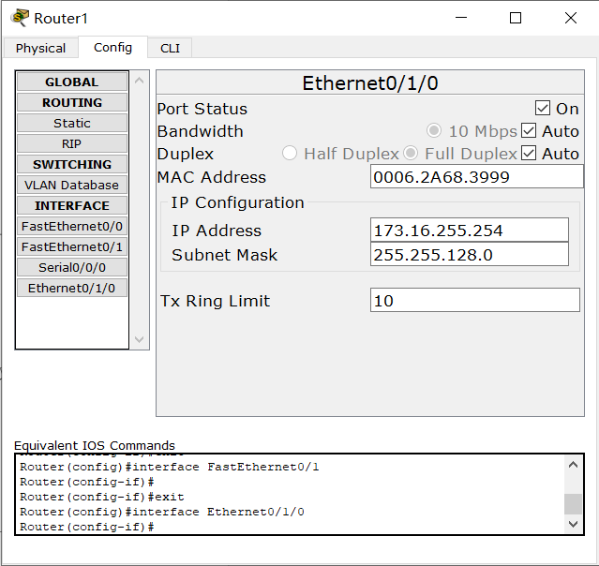

1. 任务三：练习CIDR地址规划。

对于给所给地址，每个地址所能容纳主机数如下：

|  |  |
| --- | --- |
| 地址 | 最多能容纳主机数 |
| 10.0.1.254/23 | 512 |
| 10.0.2.254/24 | 256 |
| 10.0.3.254/25 | 128 |
| 10.0.4.254/26 | 64 |

由于Net1要求容纳170台主机，Net2要求容纳300台主机，则Net1使用10.0.2.0/24，Net2使用10.0.1.0/23。Router1的Fa0/1端口IP地址为10.0.2.254/24，Eth0/1/0端口的IP地址为10.0.1.254/23。

分配结果如下：

Router1-PC1：

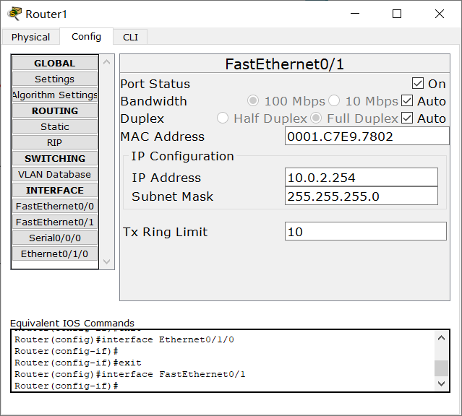

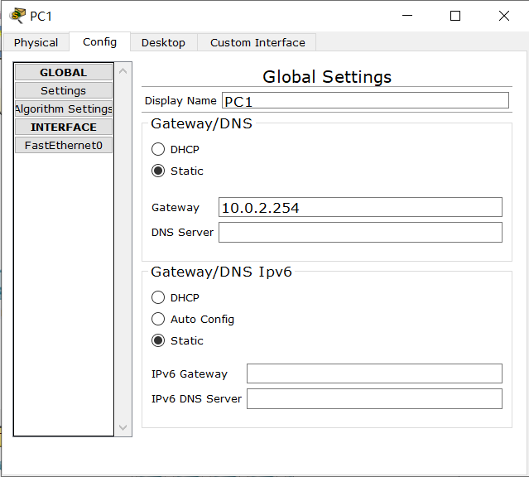

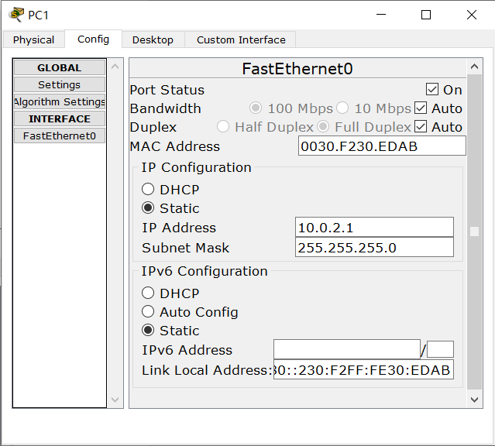

Router1-PC2：

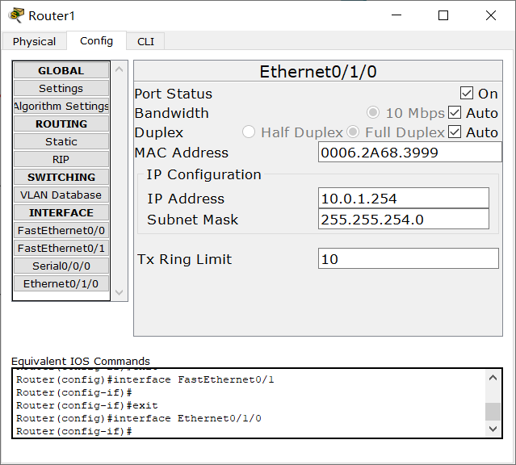

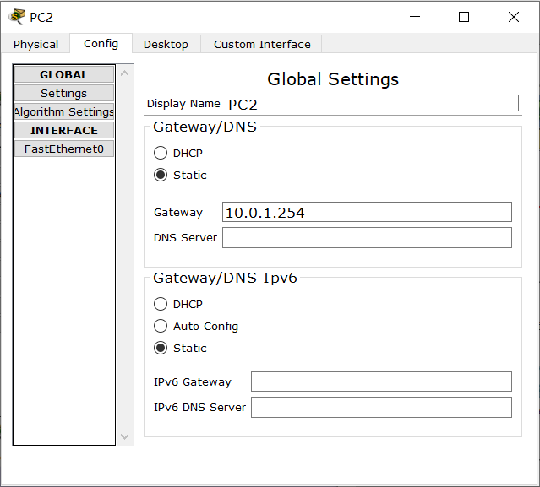

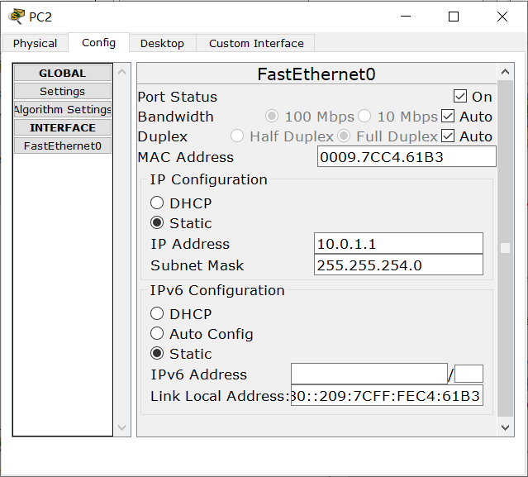

检查结果如下：

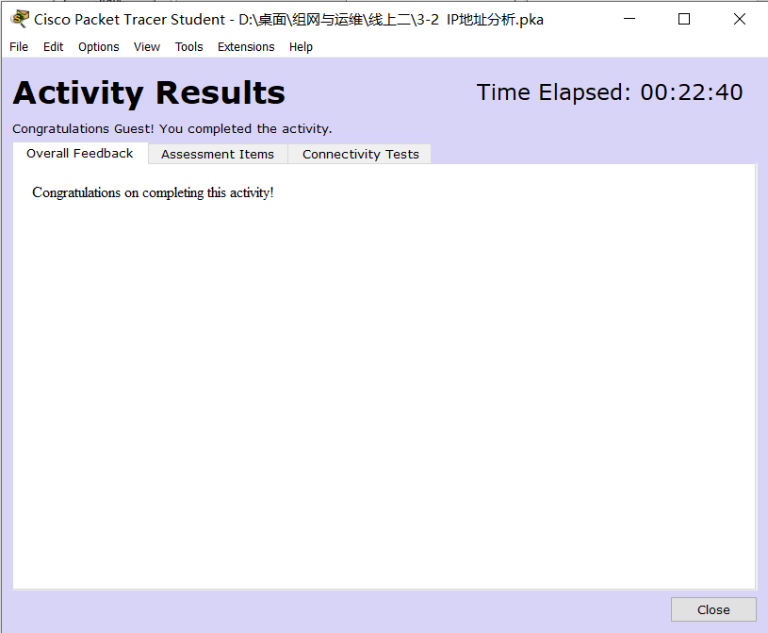

结果正确，说明配置正确。

接着进行路由聚合。对于Net1与Net2两个网络的路由聚合，要取其网络号中前最多相同的位数作为聚合的网络的网络号。对于这两个地址，由于其前22位均相同，从第23位其不同，因此在Router0路由器上将两个网络聚合为10.0.0.0/22，其下一跳为Router1的Se0/0/0端口。

配置结果如下：

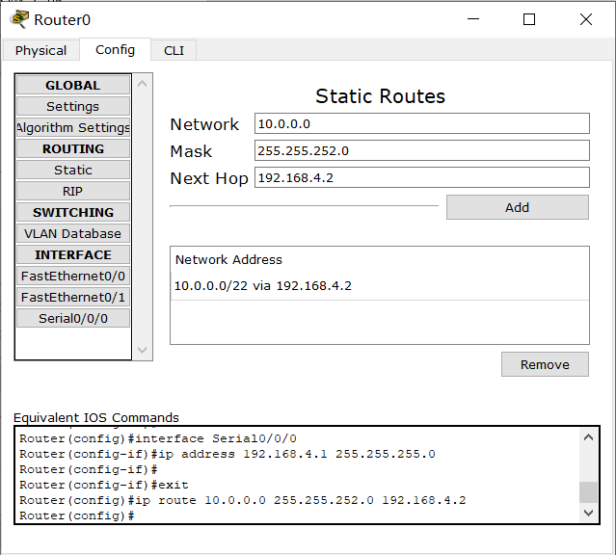

传送PC0至PC1的数据包，结果如下：

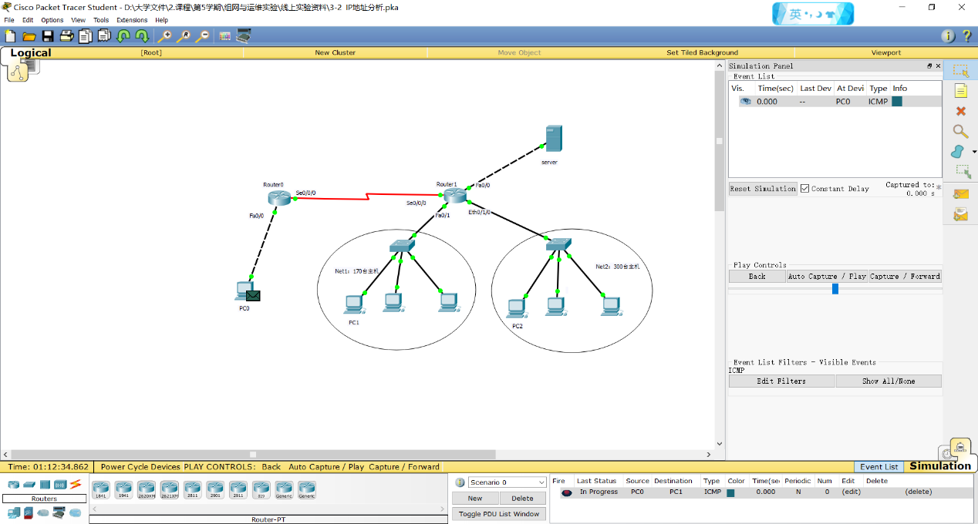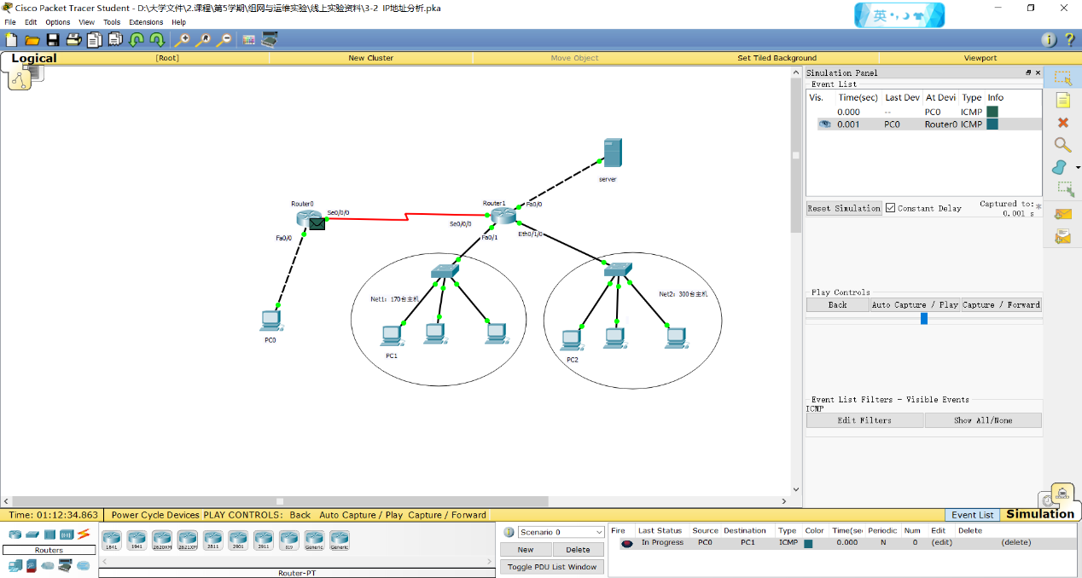

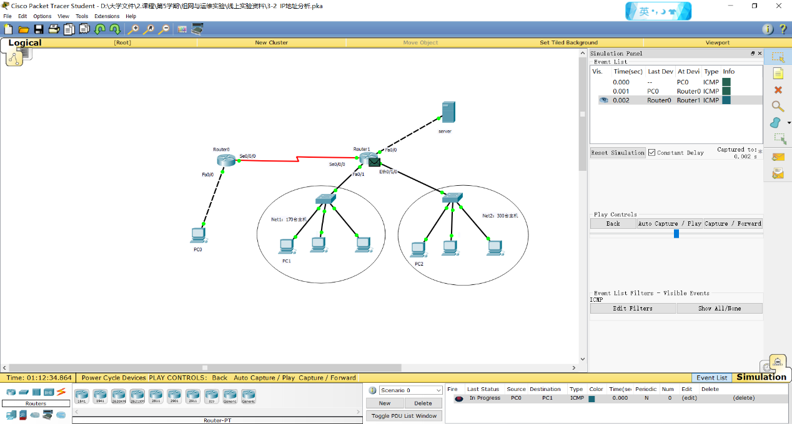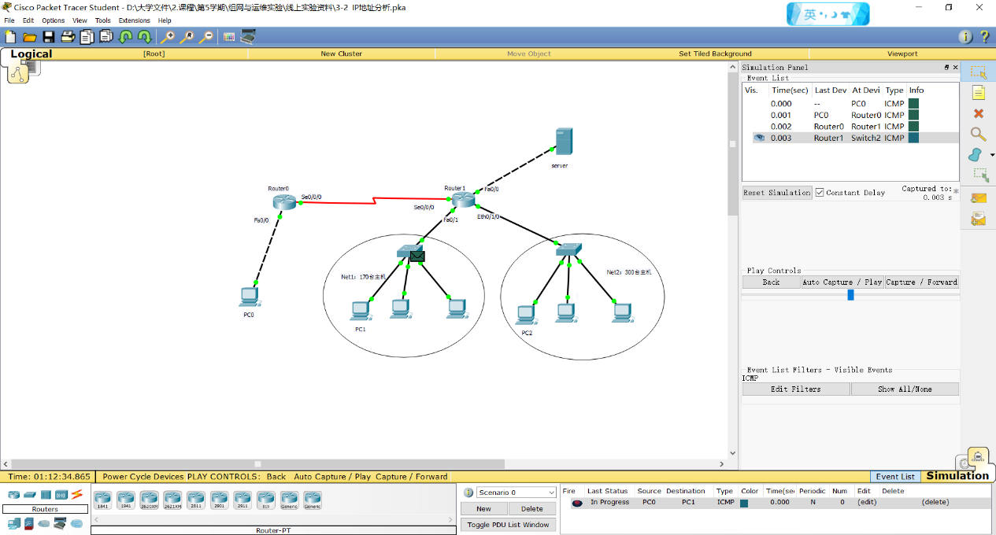

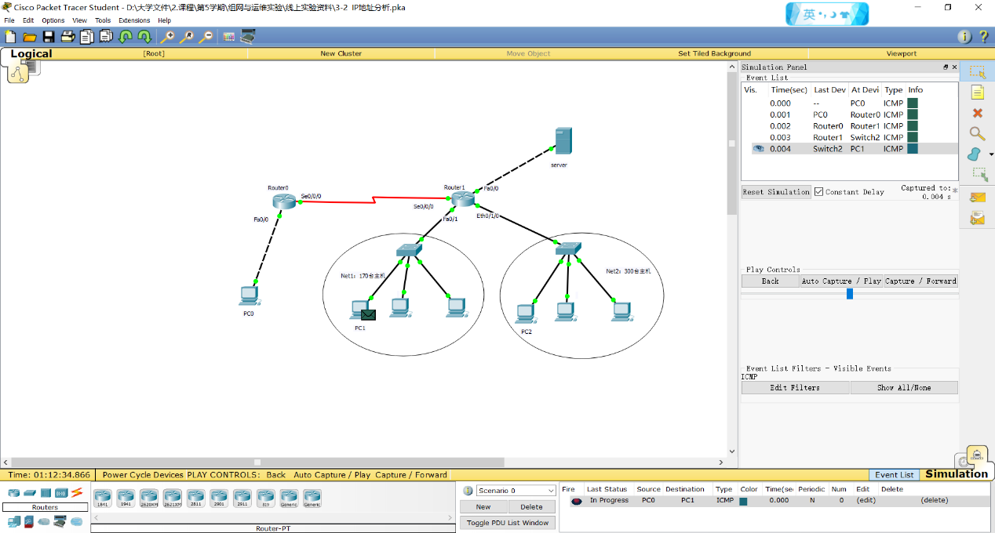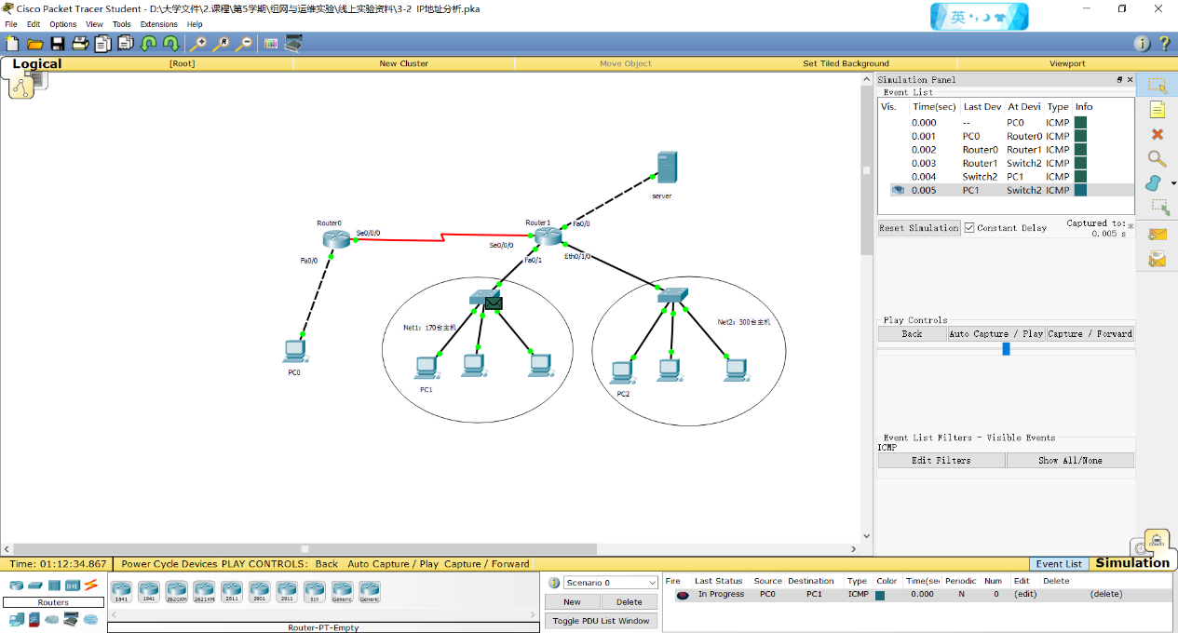

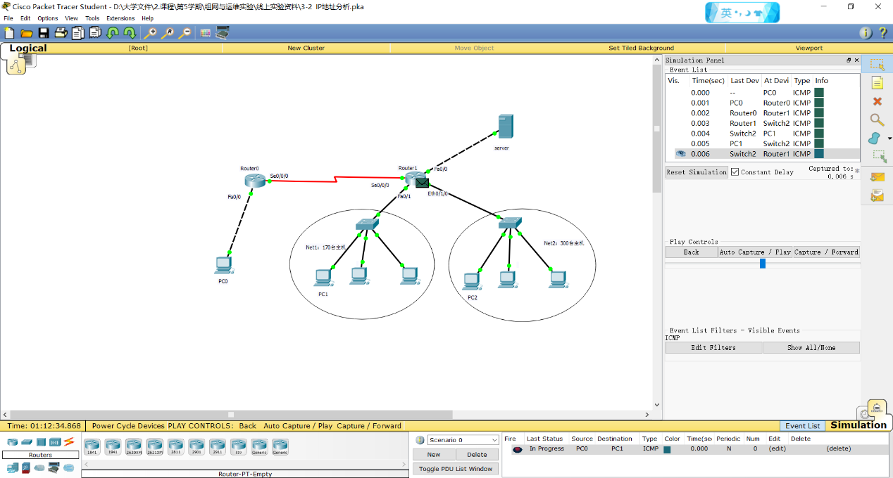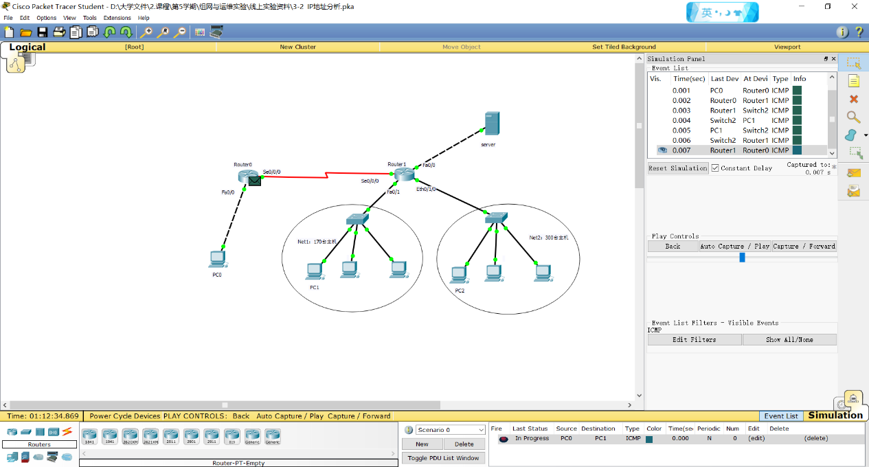

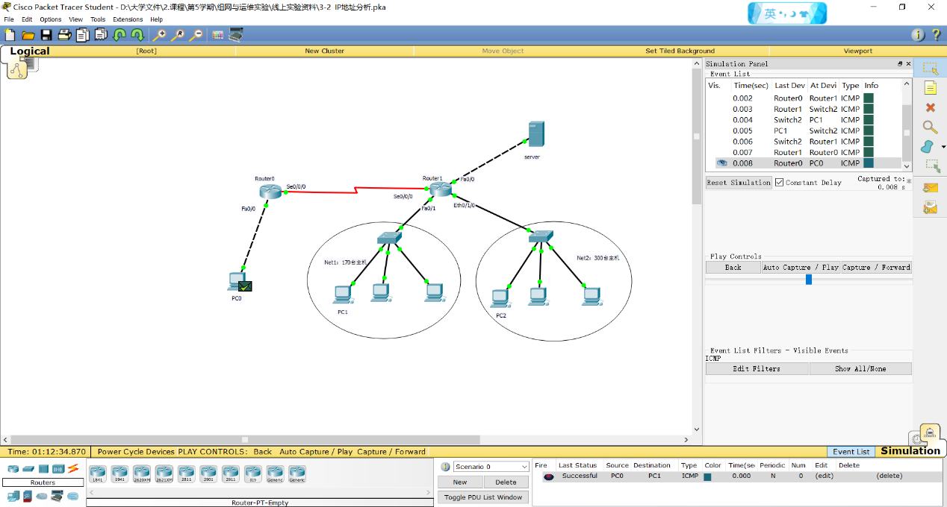

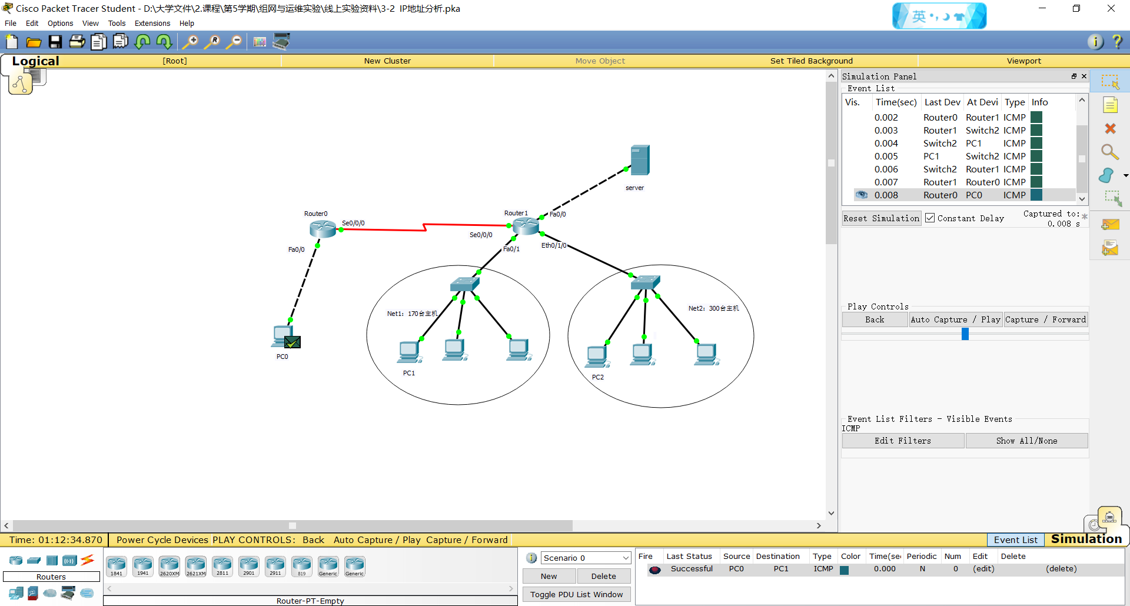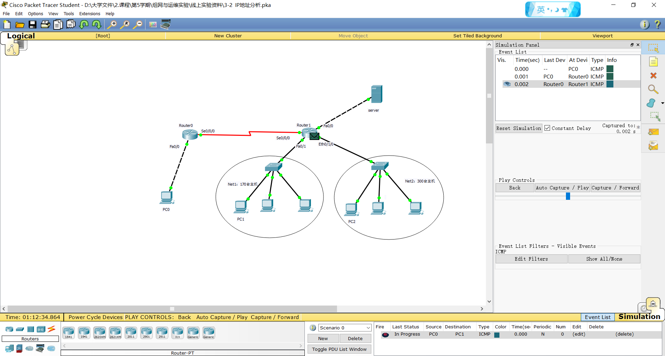

由图可知，可正确传递并返回。

传送PC0至PC2的数据包，结果如下：

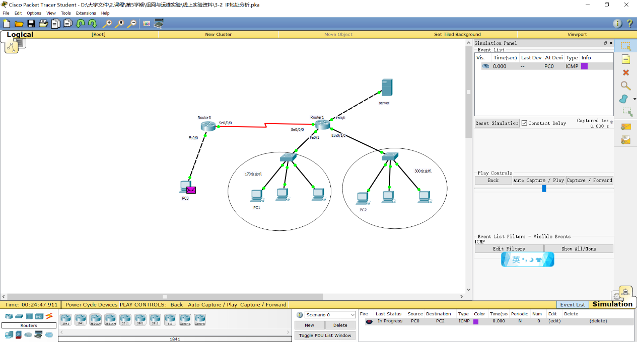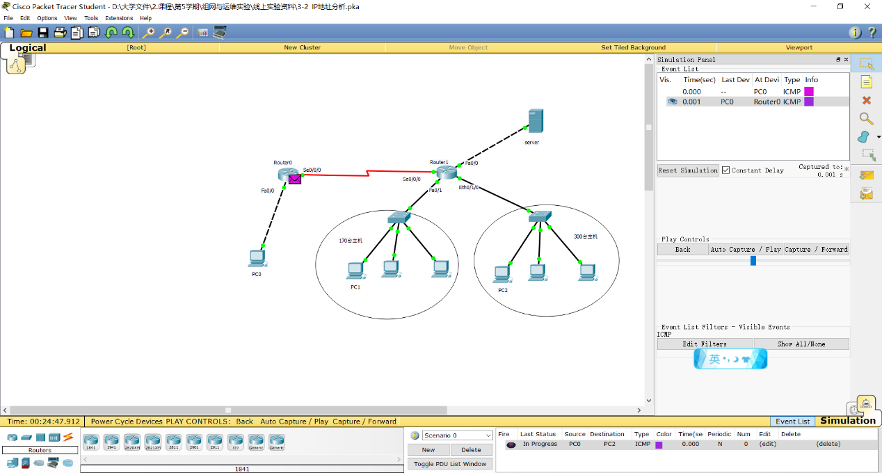

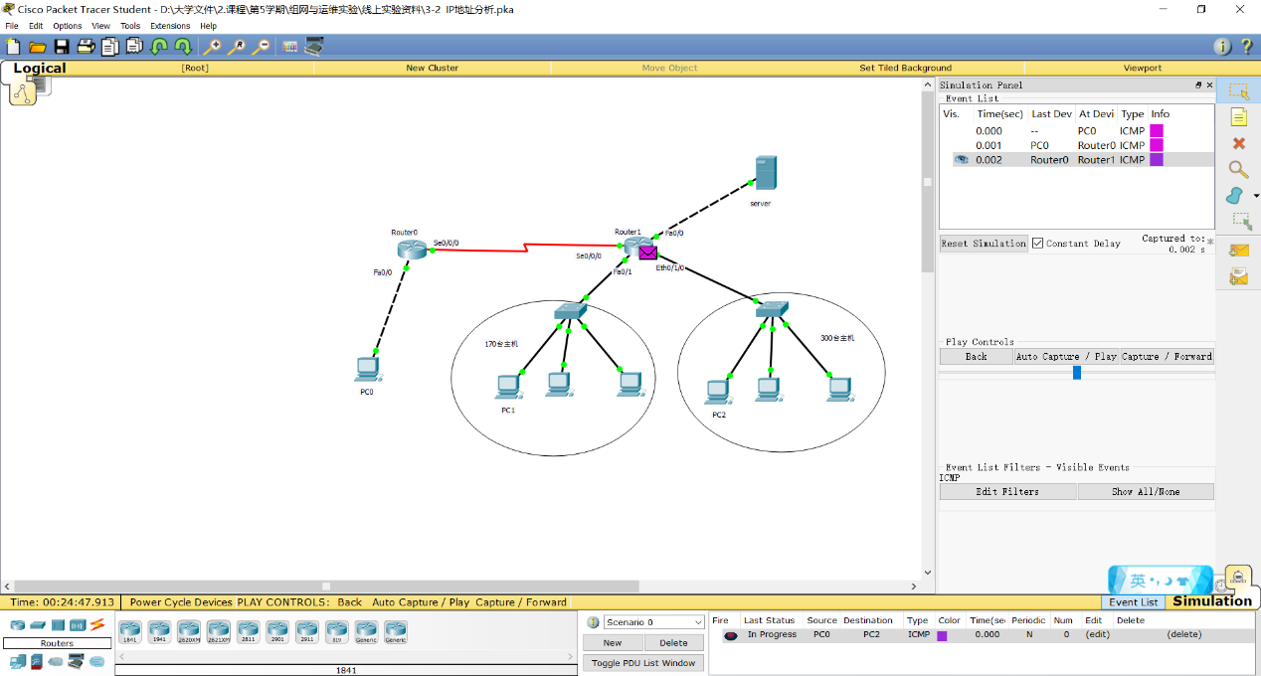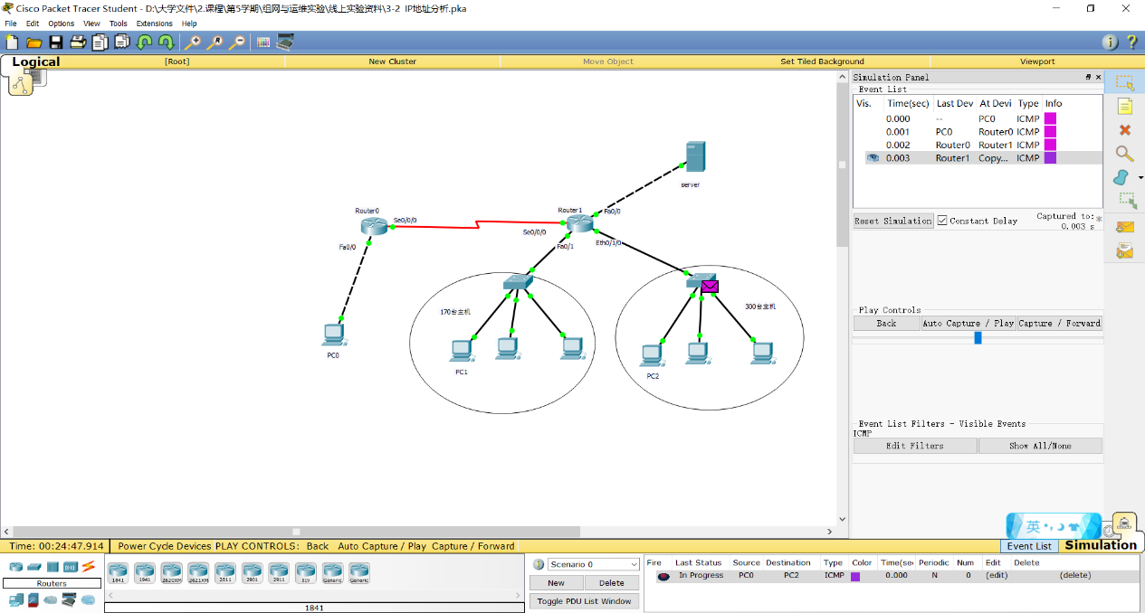

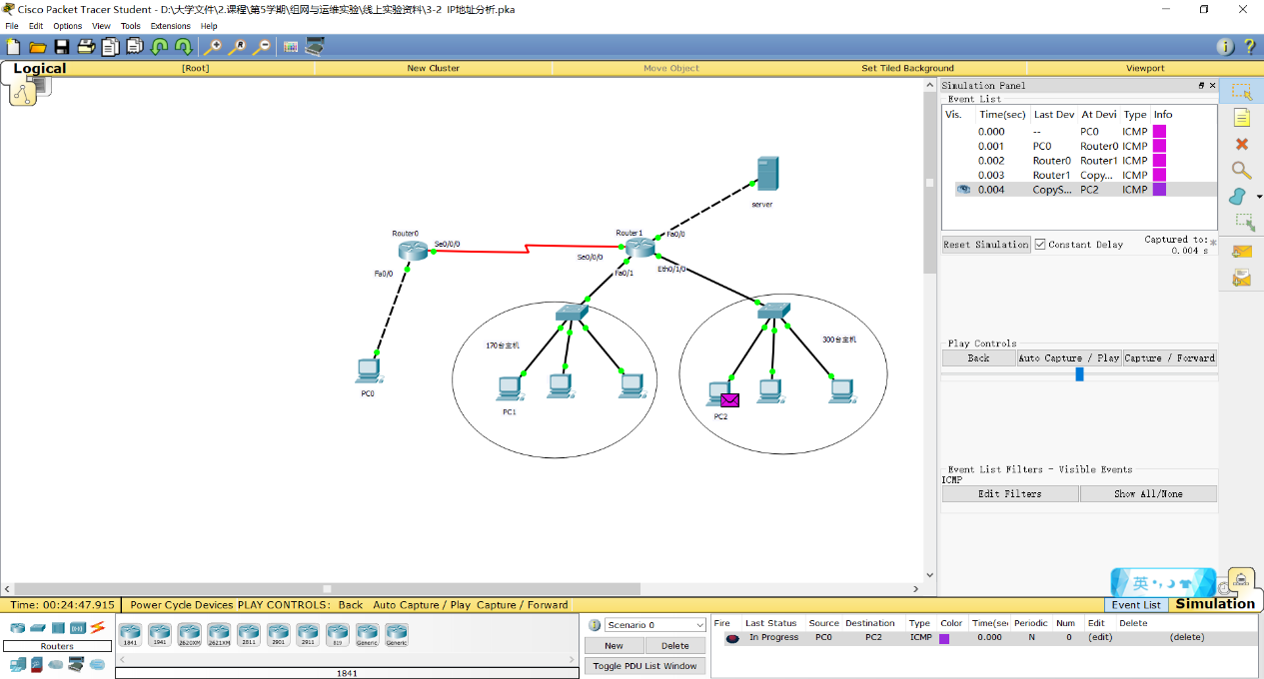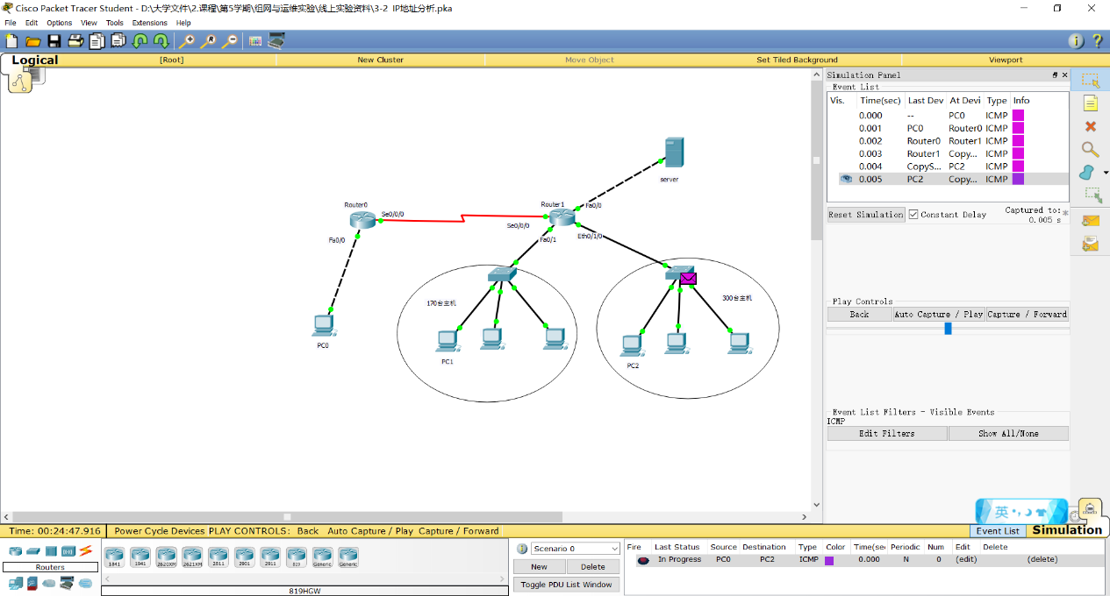

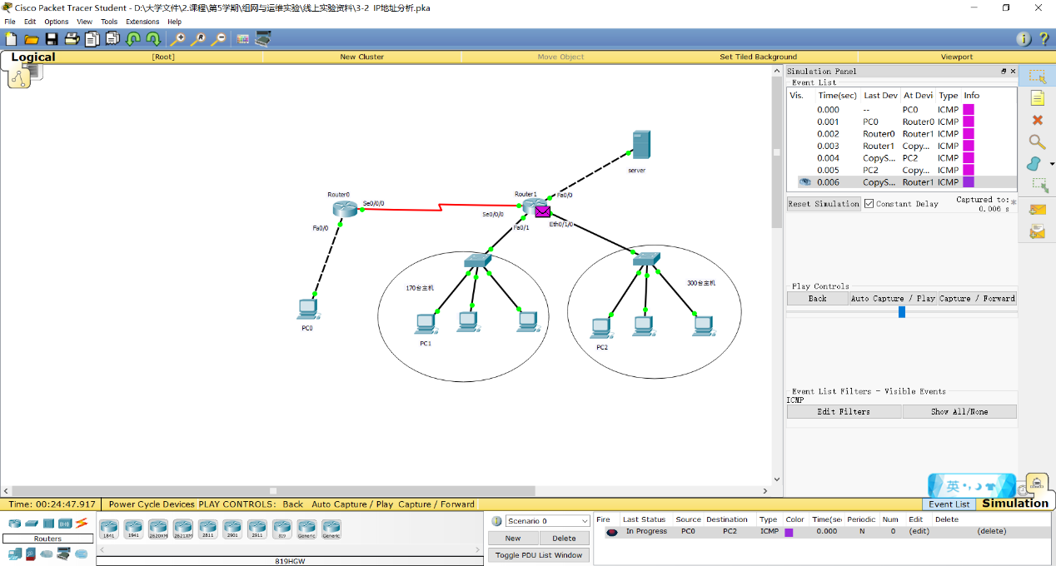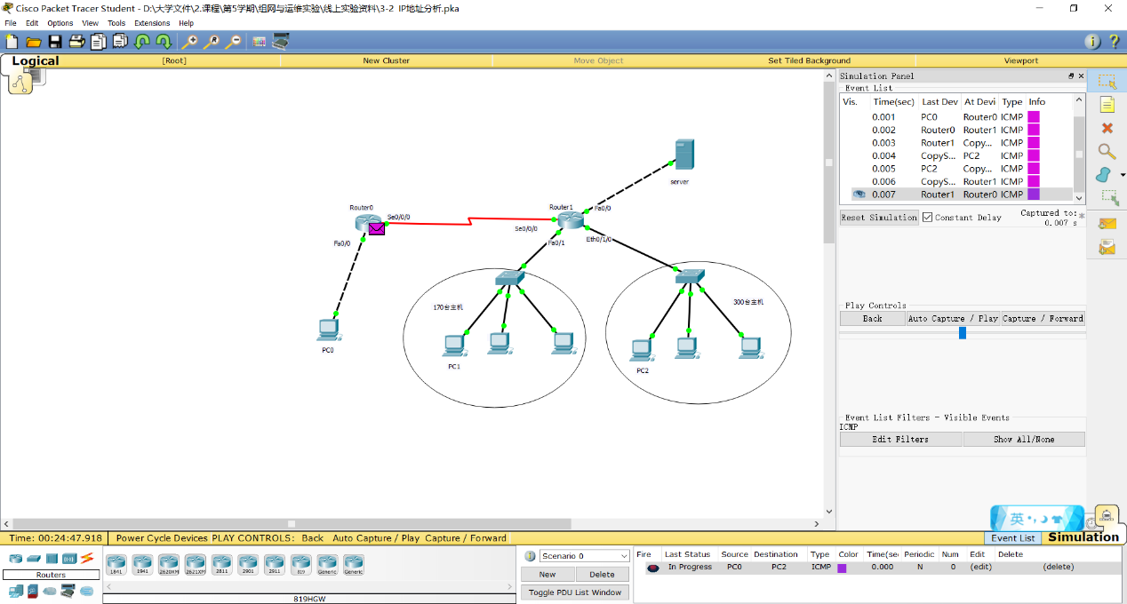

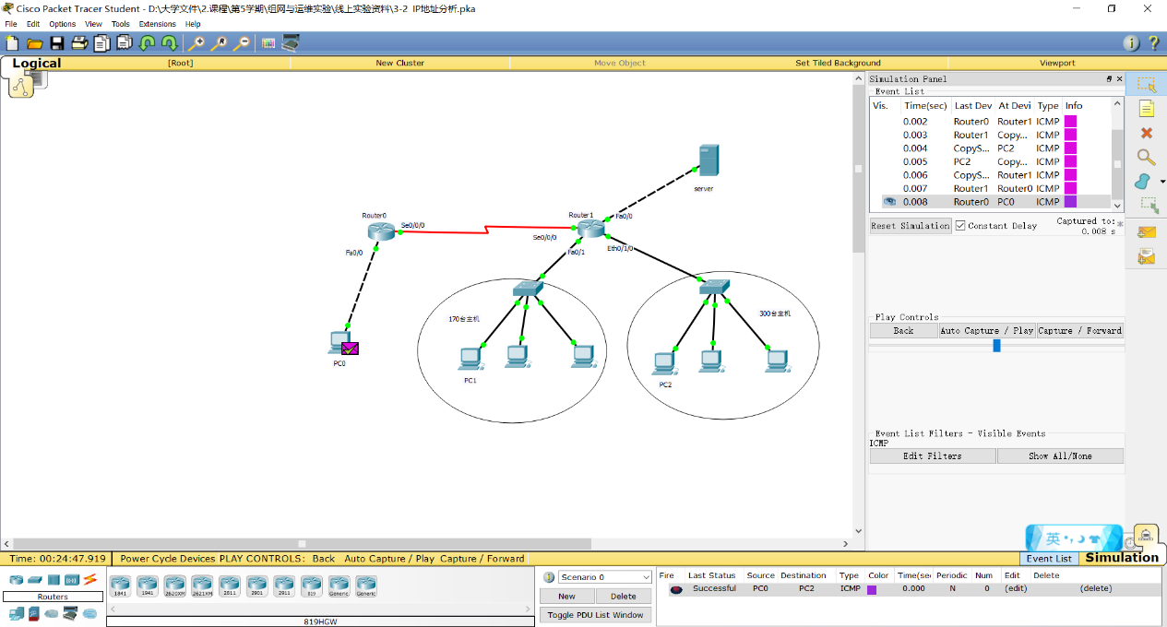

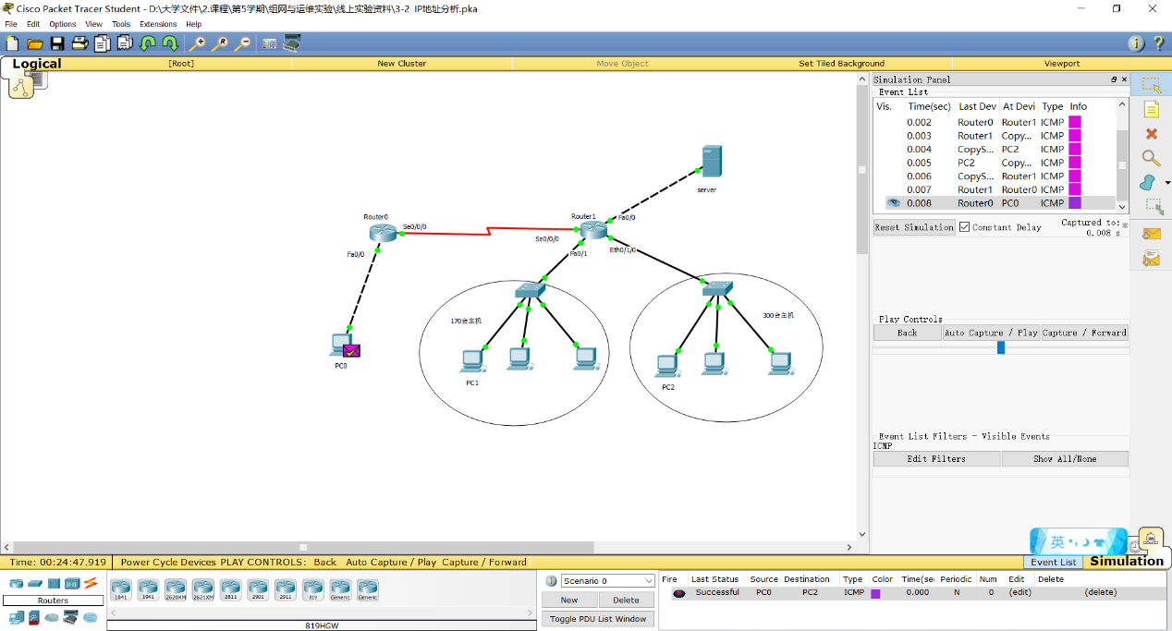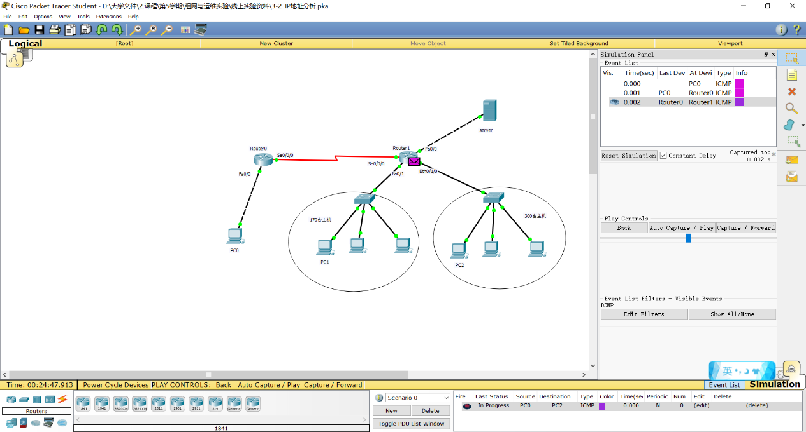

由图可知，可正确传递并返回。

因此，路由聚合成功。

## 三、思考与总结

1. 与分类的IP编址方式相比，CIDR编址方案具有什么优点？

CIDR可以更灵活的根据网络中主机数，选择合适掩码，使得IP地址得到更高效的利用。同时CIDR可以实现路由聚合，减少路由器的路由表中项目。

1. 任务一中，分配给PC0的IP地址一定要使用192.168.1.0吗？为什么？

因为PC0与Router0的Fa0/0端口相连，则PC0的网络号应于其相同，否则不能通过网关转发数据。

1. 在任务二中，选择不同前缀长度的依据是什么？

根据所要划分的子网个数确定前缀长度。

1. 任务二中，如果Router0不进行路由聚合，则需要配置哪些静态路由信息，才能确保PC0能访问PC1和PC2？

配置Net1与Net2的静态路由，即10.0.2.0/24与10.0.1.0/23，及其下一跳地址192.168.4.2。

1. 路由器的不同接口能否使用相同的网络号？

不能，路由器的不同接口连接在不同网络上，不能使用相同的网络号。